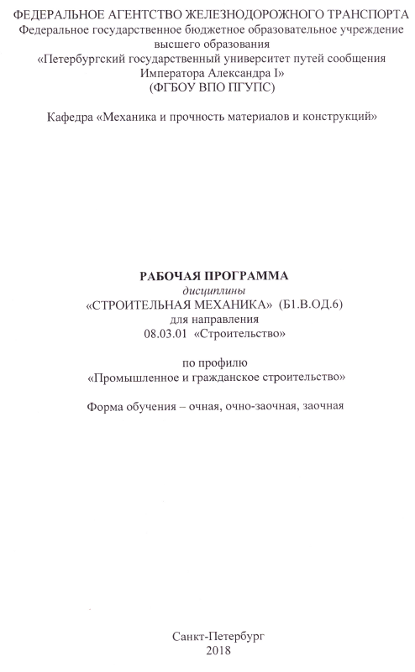
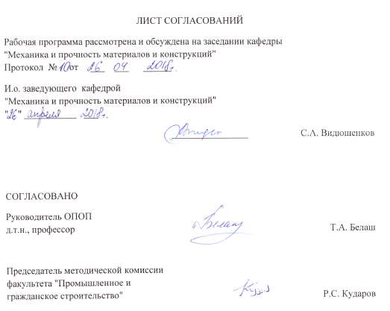

- Цели и задачи дисциплины
Рабочая программа составлена в соответствии с ФГОС ВО, утвержденным «12» марта 2015 г., приказ № 201 по направлению 08.03.01 «Строительство», по дисциплине «Строительная механика».
Целью изучения дисциплины «Строительная механика» является формирование готовности к использованию полученных в результате изучения дисциплины знаний и умений в профессиональной деятельности.
Для достижения поставленной цели решаются следующие задачи:
- изучение теоретических основ дисциплины;
- приобретение практических навыков путем решения типовых задач;
- выполнение расчетно-проектировочных работ, моделирующих реальные проекты.

- Перечень планируемых результатов обучения по дисциплине, соотнесенных с планируемыми результатами освоения основной профессиональной образовательной программы

Планируемыми результатами обучения по дисциплине являются:
приобретение знаний, умений, навыков.
В результате освоения дисциплины обучающийся должен:
ЗНАТЬ:
- основные законы естественнонаучных дисциплин;
- методы математического анализа и моделирования;
- теоретические и экспериментальные методы исследования
УМЕТЬ:
- применять методы математического анализа и моделирования, применять методы теоретического и экспериментального исследования;
- привлекать для решения задач соответствующий физико-математический аппарат;
ВЛАДЕТЬ:
- способностью выявить естественнонаучную сущность проблем, возникающих в ходе профессиональной деятельности;
- основными методами, способами и средствами получения, хранения, переработки информации;
- навыками работы с компьютером как средством управления информацией.

Приобретенные знания, умения, навыки, характеризующие формирование компетенций, осваиваемые в данной дисциплине, позволяют решать профессиональные задачи, приведенные в соответствующем перечне по видам профессиональной деятельности в п. 2.4 общей характеристики основной профессиональной образовательной программы (ОПОП).

Изучение дисциплины направлено на формирование следующих
общепрофессиональных компетенций (ОПК):
- способность использовать основные законы естественнонаучных дисциплин в профессиональной деятельности, применять методы математического анализа и математического (компьютерного) моделирования, теоретического и экспериментального исследования (ОПК-1);
- способность выявить естественнонаучную сущность проблем, возникающих в ходе профессиональной деятельности, привлечь их для решения соответствующий физико-математический аппарат
(ОПК-2).
Изучение дисциплины направлено на формирование следующих профессиональных компетенций (ПК), соответствующих видам профессиональной деятельности, на которые ориентирована программа
бакалавриата.
Экспериментально-исследовательская деятельность:
- знание научно-технической информации, отечественного и зарубежного опыта по профилю деятельности (ПК-13);
- владение методами и средствами физического и математического (компьютерного) моделирования в том числе с использованием универсальных и специализированных программно-вычислительных комплексов, систем автоматизированного проектирования, стандартных пакетов автоматизации исследований, владение методами испытаний строительных конструкций и изделий, методами постановки и проведения экспериментов по заданным методикам (ПК-14).
Область профессиональной деятельности обучающихся, освоивших данную дисциплину, приведена в п.2.1 общей характеристики ОПОП.
Объекты профессиональной деятельности обучающихся, освоивших данную дисциплину, приведена в п.2.2 общей характеристики ОПОП.

3. Место дисциплины в структуре основной профессиональной образовательной программы

Дисциплина «Строительная механика» (Б1. В.ОД.6) относится к вариативной части и является обязательной дисциплиной.

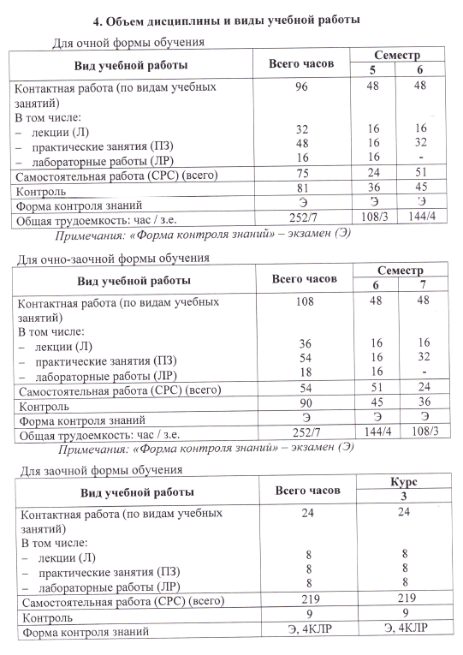

Общая трудоемкость: час / з.е. | 252/7 | 252/7
Примечания: «Форма контроля знаний» – экзамен (Э), контрольная работа (КЛР).
5 Содержание и структура дисциплины

5.1 Содержание дисциплины

№ п/п | Наименование раздела дисциплины | Содержание раздела
Часть 1
 | Кинематический анализ стержневых систем | Кинематический анализ стержневых систем.  Виды стержневых систем.  Виды опорных закреплений.  Виды соединений дисков.  Условия образования геометрически неизменяемых систем.
 | Расчет статически определимых плоских и плоско-пространственных ферм на действие постоянной и временной нагрузок | Определение усилий в элементах простых ферм от действия постоянной нагрузки.  Понятие о линиях влияния усилий. Линии влияния усилий в простых и составных балках. Линии влияния усилий в стержнях простых и шренгельных ферм. Матричный метод построения линий влияния усилий в элементах ферм. Загружение линий влияния усилий постоянной и временной нагрузкой. Подбор поперечных сечений элементов ферм по условиям прочности и устойчивости.
Часть 2
 | Трехшарнирные  арки и рамы. | Расчет трехшарнирных арок на постоянную нагрузку. Понятие рациональной оси трехшарнирных арок. Аналитический способ построения линий влияния усилий в трехшарнирных арках. Графо-аналитический способ построения линий влияния усилий в трехшарнирных арках. Загружение линий влияния усилий постоянной и временной нагрузками. Понятие о линиях влияния ядровых моментов. Проверка прочности трехшарнирных арок. Расчет трехшарнирных рам.
Часть 3
 | Расчет плоских статически неопределимых стержневых систем методом сил. | Понятие статически неопределимых систем. Степень статической неопределимости. Выбор основной системы метода сил. Построение системы канонических уравнений метода сил. Вычисление коэффициентов и свободных членов системы канонических уравнений. Построение результирующих эпюр усилий. Деформационная и статическая проверки правильности полученных результатов. Матричная форма метода сил. Упрощение расчета для систем, имеющих ось симметрии. Расчет статически неопределимых систем на заданное смещение опор и на заданное температурное воздействие.
Часть 4
 | Расчет статически неопределимых рам методом перемещений. | Степень кинематической неопределимости рамы. Выбор основной системы метода перемещений. Построение системы канонических уравнений метода перемещений. Статический и энергетический способы вычисления коэффициентов и свободных членов системы канонических уравнений. Построение результирующих эпюр усилий. Деформационная и статическая проверки правильности полученных результатов. Матричная форма метода перемещений. Упрощение расчета для рам, имеющих ось симметрии. Расчет статически неопределимых рам на заданное смещение опор и на заданное температурное воздействие. Особенность расчета плоских рам с наклонными стойками. Модификация метода перемещений (расчет рам без использования грузовой эпюры).
Часть 5
 | Расчет плоских рам на устойчивость методом перемещений. | Дифференциальное уравнение сжато-изогнутого стержня. Частные случаи. Общий интеграл дифференциального уравнения. Решение дифференциального уравнения в варианте метода начальных параметров. Функции устойчивости. Единичные состояния. Определение величин критических нагрузок. Определение возможных форм потери устойчивости рамы.
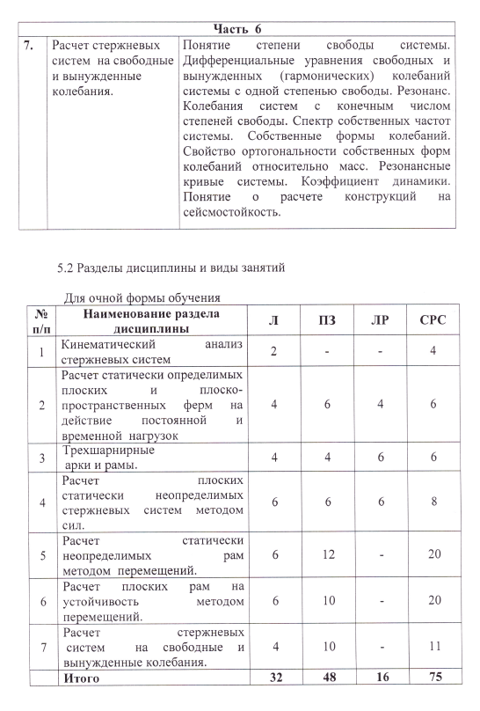

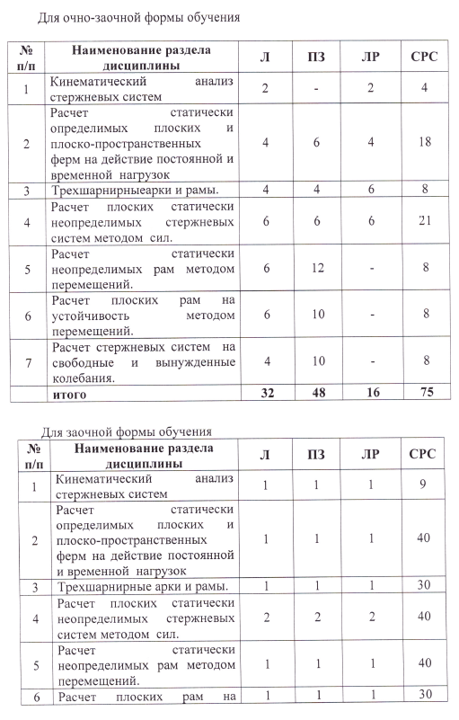

 | устойчивость методом перемещений.
7 | Расчет стержневых систем на свободные и вынужденные колебания. | 1 | 1 | 1 | 30
 | Итого | 8 | 8 | 8 | 219
6. Перечень учебно-методического обеспечения для
самостоятельной работы обучающихся по дисциплине

№  п/п | Наименование раздела | Перечень учебно-методического обеспечения
1 | Кинематический анализ стержневых систем | Дарков А. В. Строительная механика [Электронный ресурс] : учеб. / А. В. Дарков, Н. Н. Шапошников. – Электрон. дан. - СПб.: Лань, 2010. - 656 с. – Режим доступа: http://e.lanbook.com/book/121— Загл. с экрана.
2 | Расчет статически определимых плоских и плоско-пространственных ферм на действие постоянной и временной нагрузок | 1.Дарков А. В. Строительная механика [Электронный ресурс] : учеб. / А. В. Дарков, Н. Н. Шапошников. – Электрон. дан. - СПб.: Лань, 2010. - 656 с. – Режим доступа: http://e.lanbook.com/book/121— Загл. с экрана.  2.Строительная механика. Примеры и задачи : учеб. пособие: для вузов / С. В. Елизаров [и др.] ; ред. С. В. Елизаров. - СПб. : ПГУПС, 2009. - 460 с. : ил.
3 | Трехшарнирные арки и рамы.
4 | Расчет плоских статически неопределимых стержневых систем методом сил.
5 | Расчет статически неопределимых рам методом перемещений.
6 | Расчет плоских рам на устойчивость методом перемещений. | 1. Дарков А. В. Строительная механика [Электронный ресурс] : учеб. / А. В. Дарков, Н. Н. Шапошников. – Электрон. дан. - СПб.: Лань, 2010. - 656 с. – Режим доступа: http://e.lanbook.com/book/121— Загл. с экрана.  2. Александров А. В. Строительная механика : в 2-х кн.: учеб. пособие: для вузов ж.-д. трансп. / А. В. Александров, В. Д. Потапов, В. Б. Зылев ; ред. А. В. Александров. - М. : Высшая школа. - ISBN 978-5-06-005356-2. Кн. 2 : Динамика и устойчивость упругих систем. - 2008. - 384 с. : ил.  3. Строительная механика. Примеры и задачи : учеб. пособие: для вузов / С. В. Елизаров [и др.] ; ред. С. В. Елизаров. - СПб. : ПГУПС, 2009. - 460 с. : ил.
7 | Расчет стержневых систем на свободные и вынужденные колебания.

7. Фонд оценочных средств для проведения текущего контроля успеваемости и промежуточной аттестации обучающихся по дисциплине

Фонд оценочных средств по дисциплине «Строительная механика» является неотъемлемой частью рабочей программы и представлен отдельным документом, рассмотренным на заседании кафедры «Прочность материалов и конструкций» и утвержденным заведующим кафедрой.

8. Перечень основной и дополнительной учебной литературы, нормативно-правовой документации и других изданий, необходимых для освоения дисциплины

8.1 Перечень основной учебной литературы, необходимой для освоения дисциплины

- Дарков А. В. Строительная механика [Электронный ресурс] : учеб. / А. В. Дарков, Н. Н. Шапошников. – Электрон. дан. - СПб.: Лань, 2010. - 656 с. – Режим доступа: http://e.lanbook.com/book/121— Загл. с экрана.

8.2 Перечень дополнительной учебной литературы, необходимой для освоения дисциплины

1. Васильков Г. В. Строительная механика. Динамика и устойчивость сооружений. [Электронный ресурс] : учеб. пособие / Г. В. Васильков, З. В. Буйко. – Электрон. дан. - СПб.: Лань, 2013. - 256 с. – Режим доступа: http://e.lanbook.com/book/5110— Загл. с экрана.
2. Никольский М. Д. Динамика и устойчивость искусственных сооружений [Текст]: учеб. пособие / М. Д. Никольский, И. И. Рыбина. - СПб. : ПГУПС, 2008. - 167 с. : ил.
3. Александров А. В. Строительная механика : в 2-х кн.: учеб. пособие: для вузов ж.-д. трансп. / А. В. Александров, В. Д. Потапов, В. Б. Зылев ; ред. А. В. Александров. - М. : Высшая школа. - ISBN 978-5-06-005356-2. Кн. 2 : Динамика и устойчивость упругих систем. - 2008. - 384 с. : ил.

8.3 Перечень нормативно-правовой документации, необходимой для освоения дисциплины.
При освоении данной дисциплины нормативно-правовая документация не используется.
8.4 Другие издания, необходимые для освоения дисциплины

1. Строительная механика. Примеры и задачи : учеб. пособие: для вузов / С. В. Елизаров [и др.] ; ред. С. В. Елизаров. - СПб. : ПГУПС, 2009. - 460 с. : ил.
2. Решение задач по строительной механике [Текст] : метод. указания для студ. заоч. формы обучения. Ч. 1 / ПГУПС. Каф. "Прочность материалов и конструкций" ; сост.: С. В. Елизаров [и др.]. - 2-е изд. - СПб. : ПГУПС, 2008. - 24 с. : ил. –
3. Решение задач по строительной механике [Текст] : метод. указания для студ. заоч. формы обучения. Ч. 2 / ПГУПС. Каф. "Прочность материалов и конструкций" ; сост.: С. В. Елизаров [и др.]. - 2-е изд. - СПб. : ПГУПС, 2008. - 74 с. : ил.

9. Перечень ресурсов информационно-телекоммуникационной сети
«Интернет», необходимых для освоения дисциплины

- Личный кабинет обучающегося и электронная информационно-образовательная среда. [Электронный ресурс]. – Режим доступа: http://sdo.pgups.ru/ (для доступа к полнотекстовым документам требуется авторизация).
- Электронно-библиотечная система ЛАНЬ [Электронный ресурс]. Режим доступа: https://e.lanbook.com — Загл. с экрана.
- Электронные учебные и учебно-методические материалы, размещенные на сайте кафедры в сети Интернет по адресу http://kafedra-pmik.ru/library.php

10. Методические указания для обучающихся по освоению дисциплины

Порядок изучения дисциплины следующий:
- Освоение разделов дисциплины производится в порядке, приведенном в разделе 5 «Содержание и структура дисциплины». Обучающийся должен освоить все разделы дисциплины с помощью учебно-методического обеспечения, приведенного в разделах 6, 8 и 9 рабочей программы.
- Для формирования компетенций обучающийся должен представить выполненные типовые контрольные задания или иные материалы, необходимые для оценки знаний, умений, навыков, предусмотренные текущим контролем (см. фонд оценочных средств по дисциплине).
- По итогам текущего контроля по дисциплине, обучающийся должен пройти промежуточную аттестацию (см. фонд оценочных средств по дисциплине).

